Darba vērtējums | Paraksts | Datums | Kurss | Audzēknis
Spēkratu [automobiļu] iekšdedzes motori
Laboratorijas darbs Nr.6 [1A^{kol}]
Tēma : 2T iekšdedzes virzuļmotoru vispārējā uzbūve.
Tēma: Otto un Dīzeļa motoru darba parametri.
Darba mērķis: Izpētīt 2T-motoru mehānismu un sistēmu uzbūvi.
Uzdevums: Izmantojot mācību grāmatas, motoru griezumus, detaļas un mācību plakātus, informāciju Auto_Data , uzņemt 2T motoru mehānismu ģeometriskos izmērus.
Iekārtas, instrumenti, piederumi:
-iekšdedzes 2Tvirzuļu motora stends ar cilindru galvu - tehniskā literatūra; -atslēgu komplekts demontāžai un montāžas darbiem [bīdmērs, idikators un mikrometrs].
Apgūt:
1-2T-Motora kloķa –klaņa mehānisma uzbūvi, norādot pozīciju nosaukumus[att.1,2,3,4]
2-Cilindra-virzuļa grupas detaļu ģeometriju, uzmērot kanālus [att.2]
1
3-Degkameras tilpuma praktisku izmērīšanu .
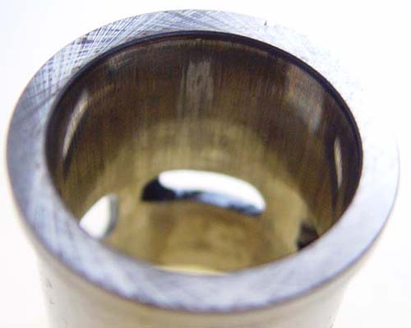
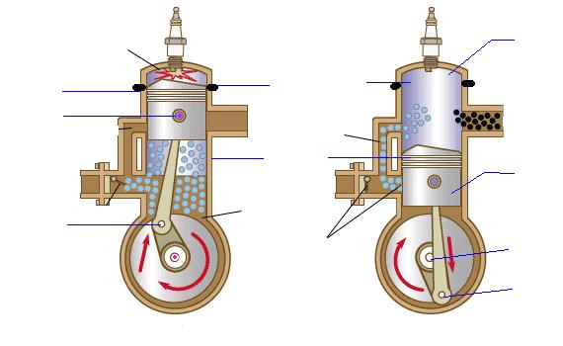
4-Motora ģeometrisko izmēru ietekmi uz jaudas parametriem.
2

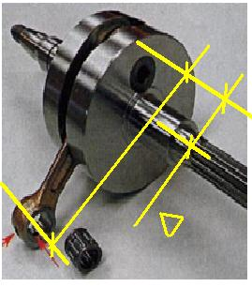
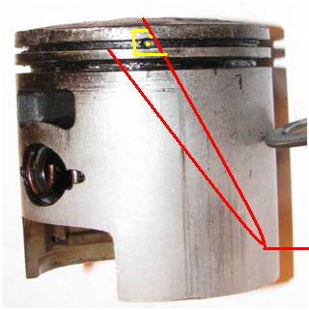
4
Atskaitē sniegt:
3
1-2Tmotora kloķa klaņa mehānisma ģeometriskos izmērus[pielikumā tabula].
2-2T motora raksturojošo parametru un jaudas aprēkinus.
3- Rakstiskas atbildes uz paškontroles jautājumiem [uz A4 formas lapas].
.
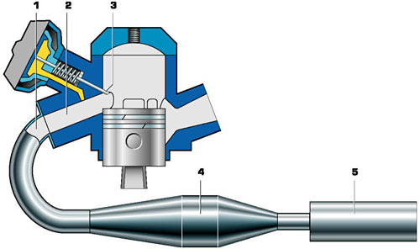
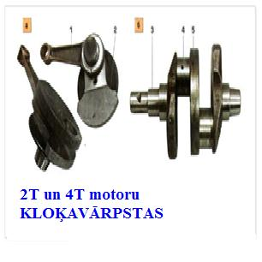
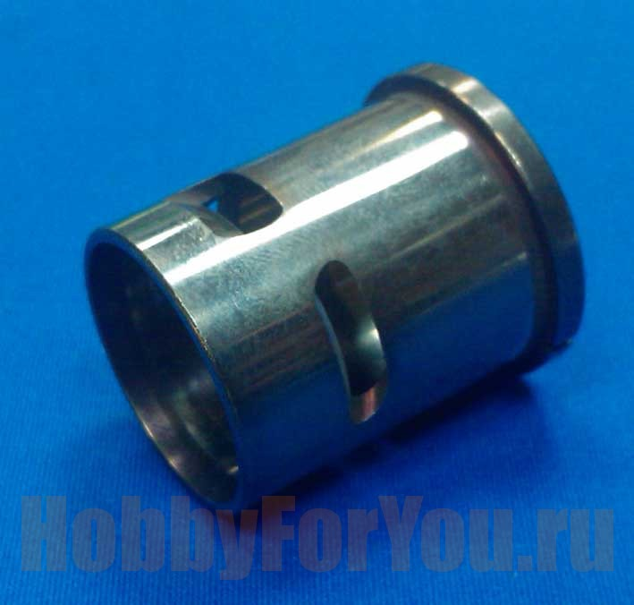
Cilindra šaula ar lūkām Jaudas vārsts un Izplūdes sistēma ar rezonatoru

Paškontroles jautājumi: [izpildāmi A4 pielikuma lapas otrajā pusē]
1-Kāpēc 2T motoru virzuļiem gredzenu rievās izveido atdures? Paskaidro nozīmi.. Uzzīmē skici ar pozīcijām pretskatā un skatā no augšas.
2-Kādēl 2T motoru virzuļa gredzenus izkārto pa virzuļa aploci ar noteiktu leņķi? Izskaidro un parādi skicē skatā no augšas.
3-Kāda takts notiek 2T motora telpā virs virzuļa, ja no cilindra ieplūdes lūkas ieplūst degmaisījums? Izskaidro un parādi skicē procesa norisi un virzuļa stāvokli.
4-Kādēļ 2T motoriem ir palielināts atgāzu toksiskums un degvielas patēriņš salīdzinājumā ar tāda paša tilpuma četru taktu motoru? Nosauc galvenos iemeslus. Uzzīmē skices ar pozīcijām un izskaidro pamata principus.
5-Kā notiek 2T Dīzeļa motora pilns darba cikls? Nosauc tieši ieplūdes un saspiedes taktīs notiekošos procesus. Uzzīmē motora cilindra skices ar pozīcijām un izskaidro pamata principus.
6-Kādēļ 2T Otto motoriem ir lielāks īpatnējais degvielas patēriņš, nekā 2T Dīzeļa motoriem? Nosauc vismaz divus iemeslus. Uzzīmē skices ar pozīcijām un izskaidro pamata principus.
7-Kā 2T motoriem atšķiras kloķa vārpstas, atšķirībā no četru taktu motoriem ? Nosauc galvenās trīs . Uzzīmē skices ar pozīcijām un izskaidro atšķirību iemeslus.
8-Kādēļ 2T motoros virzuļos un cilindros izveido lūkas un izgriezumus? Nosauc vismaz trīs pamatojumus. Uzzīmē skices ar pozīcijām un izskaidro pamata principus.
9-Ko 2T motoru virzuļiem sauc par deflektoru? Paskaidro jēdzienu. Uzzīmē skices ar pozīcijām un izskaidro pamata principus.
10-Kādēļ 2T motoru izplūdē ir palielināts toksiskums? Pamato ar piemēru. Uzzīmē skici ar pozīcijām un izskaidro pamata principus.
11-Kāds uzdevums ir 2T motoru kloķa-klaņa mehānismam? Nosauc vismaz četras funkcijas. Uzzīmē skices ar pozīcijām un izskaidro pamata principus.
12- Kādēļ 2T motoru degvielas īpatnējais patēriņš ir lielāks kā tāda paša tilpuma četru taktu motoriem? Paskaidro ar piemēru. . Uzzīmē skices ar pozīcijām un izskaidro pamata principus.
13- Kuras 2T motora sastāvdaļas visbūtiskāk ietekmē indicētās jaudas lielumu? Nosauc vismaz četras. Uzzīmē skices ar pozīcijām un izskaidro jaudas zudumu pamata principus.
14-Kuras 2T motora sastāvdaļas un sistēmas visbūtiskāk palielina mehānisko zudumu jaudas lielumu? Nosauc vismaz četras sastāvdaļas un vienu sistēmu. Uzzīmē skices ar pozīcijām un izskaidro jaudas zudumu pamata principus.

*** Literatūra J.Blīvis V.Gulbis „Traktori un automobiļi” R.,Z.,1991 7.lpp – 23.lpp
VPLT mācību e-portāls http://93.177.225.205/course/index.php

Pielikums l/d Nr.6 [1A^{kol}]

2T iekšdedzes virzuļa motoru ģeometrisko izmēru ietekme uz jaudas parametriem

Darba atskaites tabula: [2T-motora darba parametri]
Sastāvdaļas nosaukums | Mērījuma  Vērt/ mērvienība | Aprēķināmais lielums | Atrašanās motorā
 |  |  | Pozīc. | 1.Att.Nr.
Virzuļa diametrs |  | d=
Virzuļa gājiens |  | S/d=
Degkameras  tilpums |  | V_{c=}
Darba tilpums |  | V_{h=}
Pilns cilindra tilpums |  | Va=
Kompresijas pakāpe |  | Σ=
Motora litrāža |  | V_{L=}
Vidējais indicētais spiediens | 0,5 MPa | p_{vid=1.0 Mpa} |  | 1Pa =0,000001Mpa
Nominālie apgriezieni | 4000 min⁻¹ | n=4000 min⁻¹
Indicētā jauda |  | N_{i=}
Mehānisko zudumu jauda | 300 W | N_{m} =
Efektīvā jauda |  | N_{e}=
Mehāniskais lietderības koeficients |  | η_{m=}
Motora litra jauda |  | N_{L=}
Motora degvielas patēriņš stundā | 500 gr | m_{st} =500 gr
Degvielas īpatnējais  patēriņš |  | G_{e} =
Motora masa bez tehnoloģiskajiem šķidrumiem | 7500 gr | M_{mot} =
Motora īpatnējā masa |  | M_{īp} =
Klaņa garums | mm | L=
Kloķa pleca garums | mm | R=
Virzuļa virsmas laukums | m² | S _{virz} =
Spēks uz klani | N | F _{klaņa} =
Griezes moments | N m | M_{gr} =
Ieplūdes [pārplūdes] lūkas attālums no AMP | mm | X= |  | Lūkas augšējā mala  Att. Nr.
Izplūdes lūkas attālums no AMP | mm | Y= |  | Lūkas augšējā mala  Att.Nr.
Attālums starp Ieplūdes un Izplūdes lūku augšējām malām | mm | Z= |  | Virzuļa pārvietojums starp lūkām  Att.Nr.
2T motora Cilindra čaulas izvērsuma skice [mērogā] |  |  | Cilindra čaulas izmēru apzīmējumi

Vieta aprēķiniem un palīgformulām:

Pielikums l/d Nr.6 [1A^{kol}]
2T iekšdedzes virzuļa motoru ģeometrisko izmēru ietekme uz jaudas parametriem

Darba atskaites tabula: [2T-motora darba parametri]
Sastāvdaļas nosaukums | Mērījuma  Vērt/ mērvienība | Aprēkināmais lielums | Atrašanās motorā
 |  |  | Pozīc. | 1-Att.Nr.
Virzuļa diametrs |  | D=3, 8cm =0,038m ,=38,9 mm | f
Virzuļa gājiens | S = 3,89 cm , 40 mm | S/d=1,04 , 1,02 | -
Degkameras  tilpums |  | V_{c=7 cm} 3 [4.5] 4,8 | f
Darba tilpums |  | V_{h=46,35} cm 3 | formula
Pilns cilindra tilpums |  | Va=53.35 cm 3 [52.79] | formula
Kompresijas pakāpe |  | Σ= 7,6 , 6.5
Motora litrāža |  | V_{L=0.046} L | V
Vidējais indicētais spiediens | 0,5 MPa | p_{vid=}0.5 MPa 500 pa |  | 1Pa =0,000001Mpa
Nominālie apgriezieni | 4000 min⁻¹ | n=4000 min⁻¹
Indicētā jauda |  | N_{i=984.,2 W} =1,3 zs [2.07]
Mehānisko zudumu jauda | 300 W | N_{m} =0,3 kW
Efektīvā jauda |  | N_{e}= 684 W =0.91.zs
Mehāniskais lietderības koeficients |  | η_{m=0.69 [08]}
Motora litra jauda |  | N_{L= 130} kw / L 27.kw /L
Motora degvielas patēriņš stundā | 500 gr | m_{st} =500 gr
Degvielas īpatnējais  patēriņš |  | G_{e} = 7,3 L /kw
Motora masa bez tehnoloģiskajiem šķidrumiem | 7500 gr | M_{mot} = 10 kg / kW [ 4,5 kg bez dēļa [1/3 nozāģēta]]  Dēlis 1,5 kg
Motora īpatnējā masa |  | M_{īp} = 3,67 kg / kw
Klaņa garums | mm | 109,0 mm
Kloķa pleca garums | mm | 20 mm
Virzuļa virsmas laukums | m² | S _{virz} = 0,012
Spēks uz klani | N | F _{klaņa} =P_{vid} S_{virz = 6}
Griezes moments | N m | M_{gr} = 0.12
Ieplūdes [pārplūdes] lūkas attālums no AMP | mm | 34 mm |  | Lūkas augšējā mala  Att. Nr.
Izplūdes lūkas attālums no AMP | mm | 30 |  | Lūkas augšējā mala  Att.Nr.
Attālums starp Ieplūdes un Izplūdes lūku augšējām malām | mm | 4 mm |  | Virzuļa pārvietojums starp lūkām  Att.Nr.
2T motora Cilindra čaulas skice [mērogā] |  |  | Cilindra čaulas izmēru apzīmējumi

Vieta aprēķiniem un palīgformulām:

